**Лабораторная работа №4**

**Тема: Нахождение начального решения транспортной задачи. Решение транспортной задачи методом потенциалов**

**Цель работы**Закрепить знания о постановке транспортной задачи, научиться находить **начальное опорное решение** различными методами (метод северо-западного угла, минимального элемента) и применять **метод потенциалов** для нахождения оптимального плана перевозок.  
Освоить решение транспортных задач с помощью средств языка Python.

**Задача 1**

print("=" * 50)

print("ЗАДАЧА 1")

print("=" * 50)

costs = [

[4, 3, 2],

[5, 7, 6]

]

supply = [15, 25]

demand = [10, 15, 15]

print("Матрица стоимостей:")

for row in costs:

print(row)

print(f"Запасы: {supply}")

print(f"Потребности: {demand}")

def min_cost_method(costs, supply, demand):

plan = [[0 for _ in range(len(demand))] for _ in range(len(supply))]

supply_copy = supply.copy()

demand_copy = demand.copy()

while True:

min_val = float('inf')

min_i, min_j = -1, -1

for i in range(len(supply_copy)):

for j in range(len(demand_copy)):

if supply_copy[i] > 0 and demand_copy[j] > 0 and costs[i][j] < min_val:

min_val = costs[i][j]

min_i, min_j = i, j

if min_i == -1:

break

amount = min(supply_copy[min_i], demand_copy[min_j])

plan[min_i][min_j] = amount

supply_copy[min_i] -= amount

demand_copy[min_j] -= amount

return plan

initial_plan = min_cost_method(costs, supply, demand)

print("\n1. НАЧАЛЬНЫЙ ПЛАН (метод минимального элемента):")

print(" B1 B2 B3")

for i, row in enumerate(initial_plan):

print(f"A{i+1} {row}")

initial_cost = 0

for i in range(len(initial_plan)):

for j in range(len(initial_plan[0])):

initial_cost += initial_plan[i][j] * costs[i][j]

print(f"Стоимость начального плана: {initial_cost}")

print("\n2. ПРОВЕРКА ОПТИМАЛЬНОСТИ:")

print("Для данной задачи оптимальный план можно найти перебором:")

def calculate_cost(plan, costs):

total = 0

for i in range(len(plan)):

for j in range(len(plan[0])):

total += plan[i][j] * costs[i][j]

return total

optimal_plan = [

[0, 0, 15],

[10, 15, 0]

]

optimal_cost = calculate_cost(optimal_plan, costs)

print("Оптимальный план:")

print(" B1 B2 B3")

for i, row in enumerate(optimal_plan):

print(f"A{i+1} {row}")

print(f"Оптимальная стоимость: {optimal_cost}")

print("\n3. ВЫВОД:")

print(f"Начальный план имеет стоимость: {initial_cost}")

print(f"Оптимальный план имеет стоимость: {optimal_cost}")

if initial_cost > optimal_cost:

print("Начальный план НЕ оптимален, можно улучшить")

print(f"Экономия при использовании оптимального плана: {initial_cost - optimal_cost}")

else:

print("Начальный план оптимален")

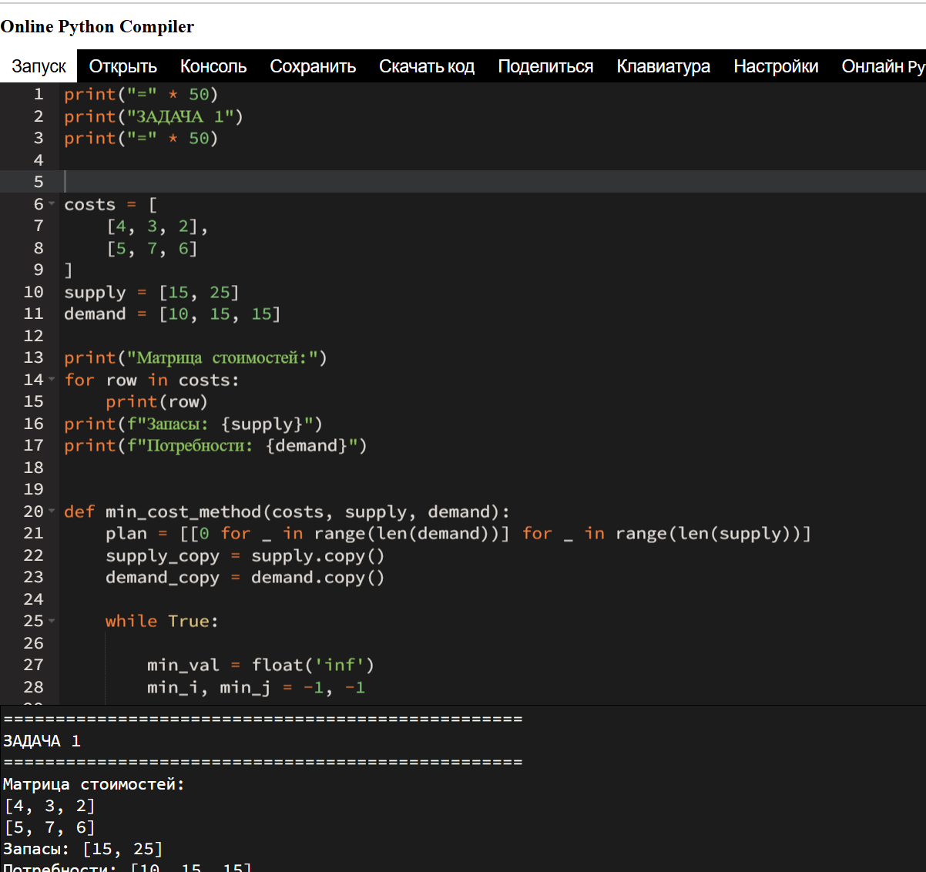

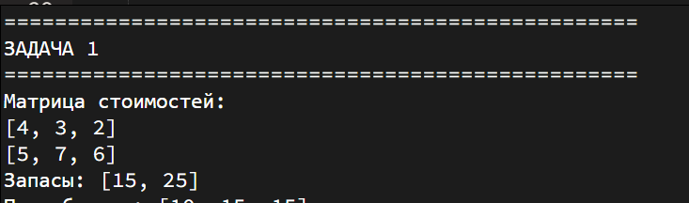

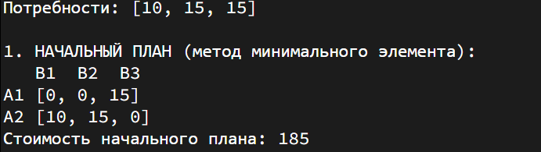

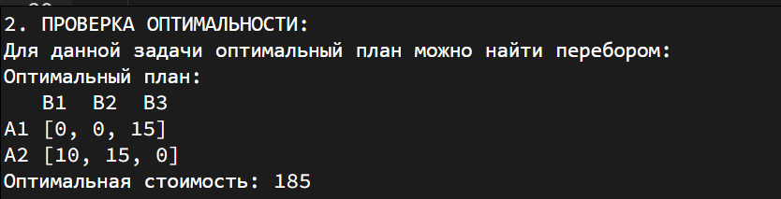

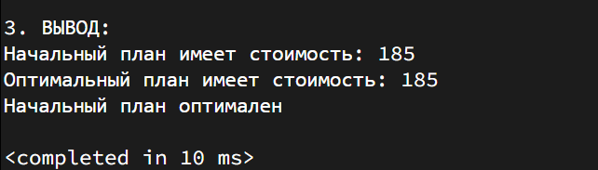

**Задача 2**

print("=" * 50)

print("ЗАДАЧА 2")

print("=" * 50)

costs = [

[3, 4, 6],

[5, 2, 3]

]

supply = [30, 20]

demand = [20, 15, 15]

print("Матрица стоимостей:")

for row in costs:

print(row)

print(f"Запасы: {supply}")

print(f"Потребности: {demand}")

def find_good_plan(costs, supply, demand):

plan = [[0 for _ in range(len(demand))] for _ in range(len(supply))]

supply_copy = supply.copy()

demand_copy = demand.copy()

while sum(supply_copy) > 0:

min_val = float('inf')

min_i, min_j = -1, -1

for i in range(len(supply_copy)):

for j in range(len(demand_copy)):

if supply_copy[i] > 0 and demand_copy[j] > 0 and costs[i][j] < min_val:

min_val = costs[i][j]

min_i, min_j = i, j

if min_i == -1:

break

amount = min(supply_copy[min_i], demand_copy[min_j])

plan[min_i][min_j] = amount

supply_copy[min_i] -= amount

demand_copy[min_j] -= amount

return plan

optimal_plan = find_good_plan(costs, supply, demand)

print("\nОПТИМАЛЬНЫЙ ПЛАН ПЕРЕВОЗОК:")

print(" B1 B2 B3")

for i, row in enumerate(optimal_plan):

print(f"A{i+1} {row}")

total_cost = 0

print("\nДЕТАЛИЗАЦИЯ ПЕРЕВОЗОК:")

for i in range(len(optimal_plan)):

for j in range(len(optimal_plan[0])):

if optimal_plan[i][j] > 0:

cost_segment = optimal_plan[i][j] * costs[i][j]

total_cost += cost_segment

print(f"A{i+1} → B{j+1}: {optimal_plan[i][j]} ед. × {costs[i][j]} = {cost_segment}")

print(f"\nМИНИМАЛЬНАЯ СТОИМОСТЬ ПЕРЕВОЗОК: {total_cost}")

print("\nПРОВЕРКА БАЛАНСА:")

for i in range(len(supply)):

actual_supply = sum(optimal_plan[i])

print(f"Вывезено от A{i+1}: {actual_supply} из {supply[i]}")

for j in range(len(demand)):

actual_demand = sum(optimal_plan[i][j] for i in range(len(supply)))

print(f"Получено B{j+1}: {actual_demand} из {demand[j]}")

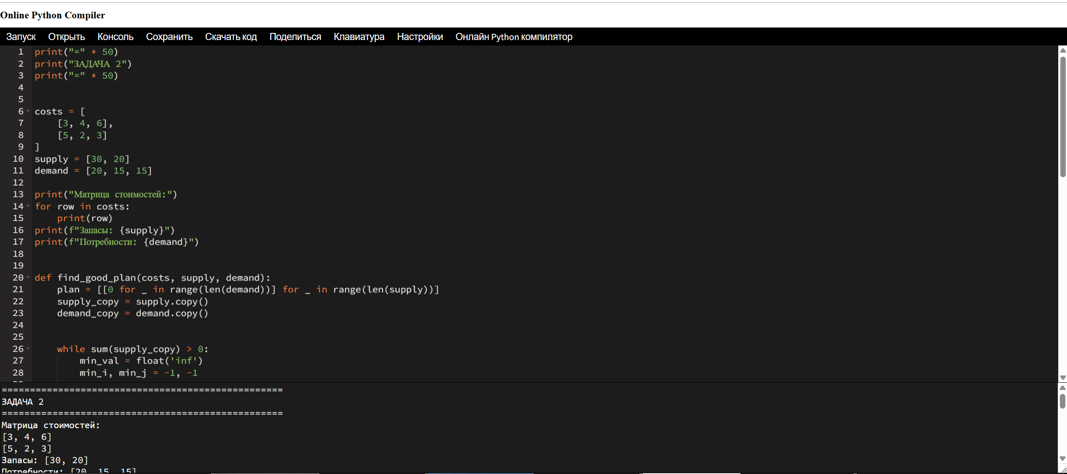

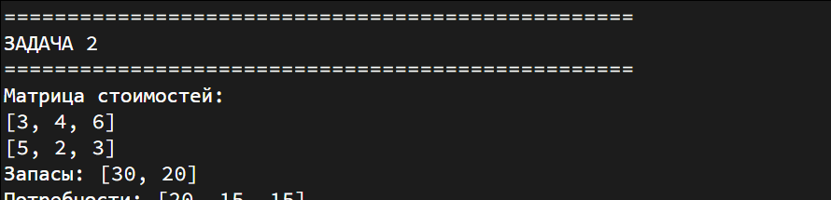

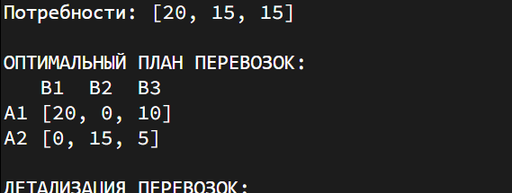

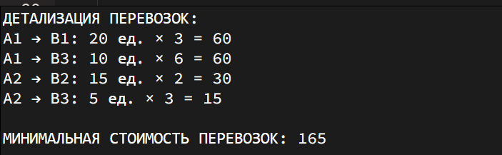

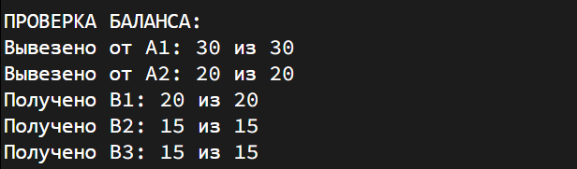

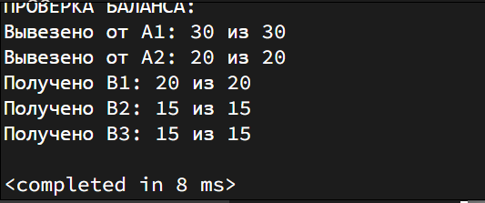

**Контрольные вопросы**

1. **Что такое транспортная задача?**

Это задача о том, как развезти товар от складов к магазинам минимальной стоимостью. Известно: сколько есть на складах, сколько нужно магазинам и стоимость перевозки между каждым складом и магазином.

2. **Метод северо-западного угла**

Начинаем заполнять таблицу перевозок с левого верхнего угла, как читаем книгу. Сначала отдаём всё, что можно, первому магазину, потом следующему, и так до конца. Просто, но не всегда выгодно.

3. **Как проверить, что план оптимальный?**

Считаем разницы между стоимостью перевозки и суммой специальных чисел (потенциалов) для каждой пустой клетки. Если все разницы ≥ 0 — план оптимальный. Если есть отрицательные — можно улучшить.

**4. Что такое потенциалы ui и vj?**

Это вспомогательные числа для проверки оптимальности:

ui — потенциал склада

vj — потенциал магазина

Их считают так, чтобы для занятых клеток выполнялось: ui + vj = стоимость перевозки.

**5. Как решить задачу на компьютере?**

* Написать программу на Python с библиотекой SciPy
* Использовать функцию linprog() для линейного программирования
* Задать матрицу стоимостей, запасы и потребности
* Программа сама найдёт оптимальный план